1. 程式的控制流程(control flow) 的三大基本結構為何?
   * 循序 Sequential
   * 決策 Decision
   * 迴圈 Looping
2. 下載安裝 Software Ideas Modeler?

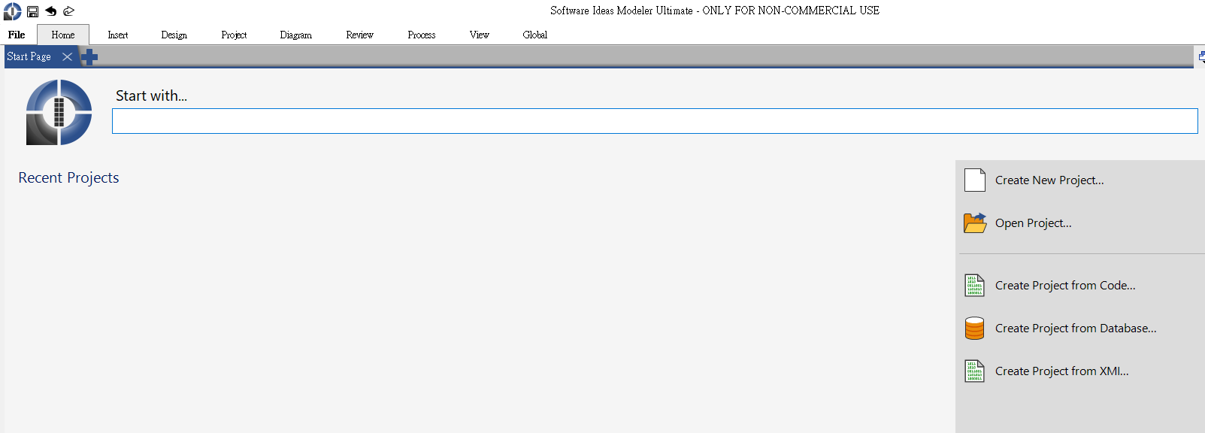

1. 使用Software Ideas Modeler 繪製三大基本控制流程之流程圖(Flowchart)

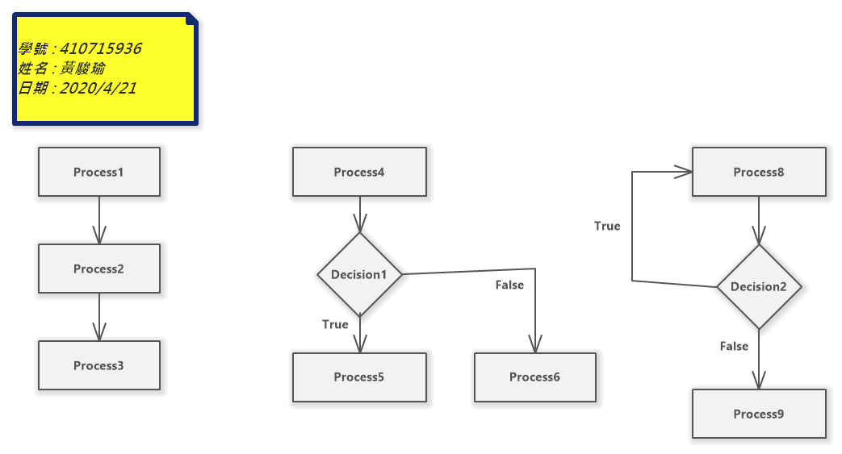

1. 什麼是決策(Decision) ?

* **決策(decision)**是三大基本程式流程控制結構之一, 也稱為**條件敘述(conditional statement)**或**分支(branch)**

1. 寫一個Python程式, 輸入一個分數, 如果分數大於或等於60, 印出”成績及格”

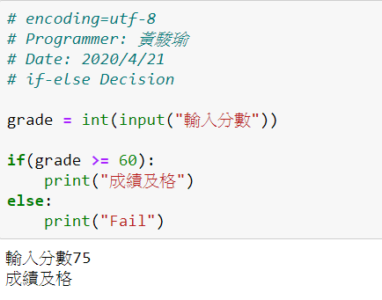

1. 畫出上題之流程圖

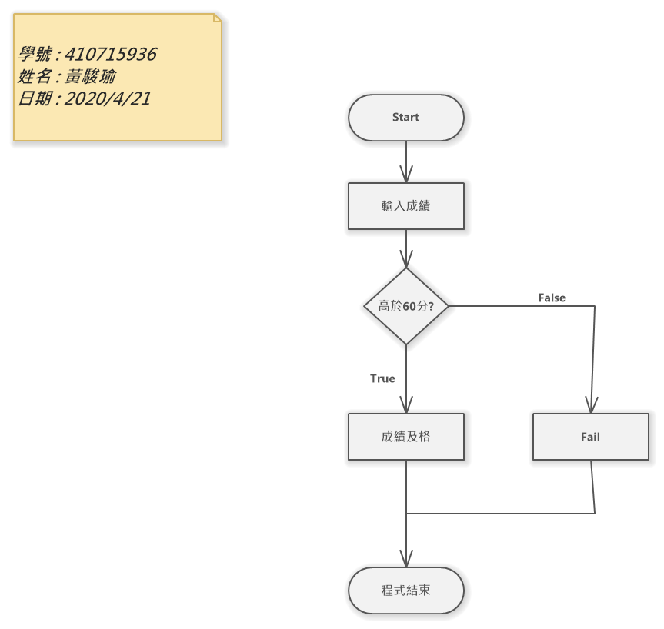

1. 寫一個Python程式, 輸入身高與體重, 計算 BMI, 根據BMI數值列印體位判斷訊息

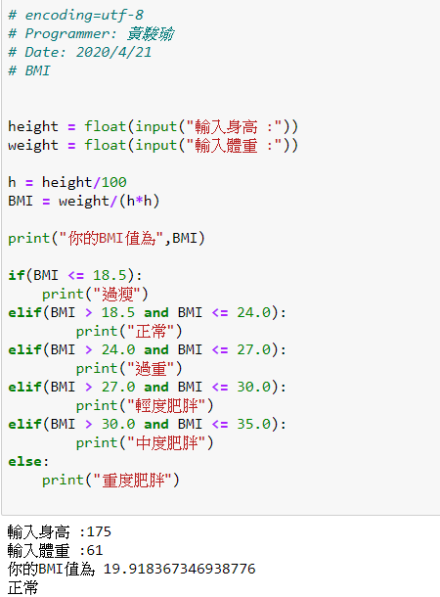

1. 畫出上題之流程圖

